**IT WORLD**

*Softwaroví inženýři xD*

**Přidávání Příspěvků**

Autor má po přihlášení možnost přejít na stránku pro přidávání článků.  
Ta obsahuje formulář se vstupem pro titulek článku, spoluautory, samotný dokument článku s příponou .doc, .docx nebo .pdf, výběr ze čtyř témat a tlačítko na odeslání.  
Po vyplnění a stisknutí tlačítka se data z formuláře odešlou do souboru se skriptem, kde jsou data zpracována a následně vložena jako nový záznam do tabulky v databázi.  
  
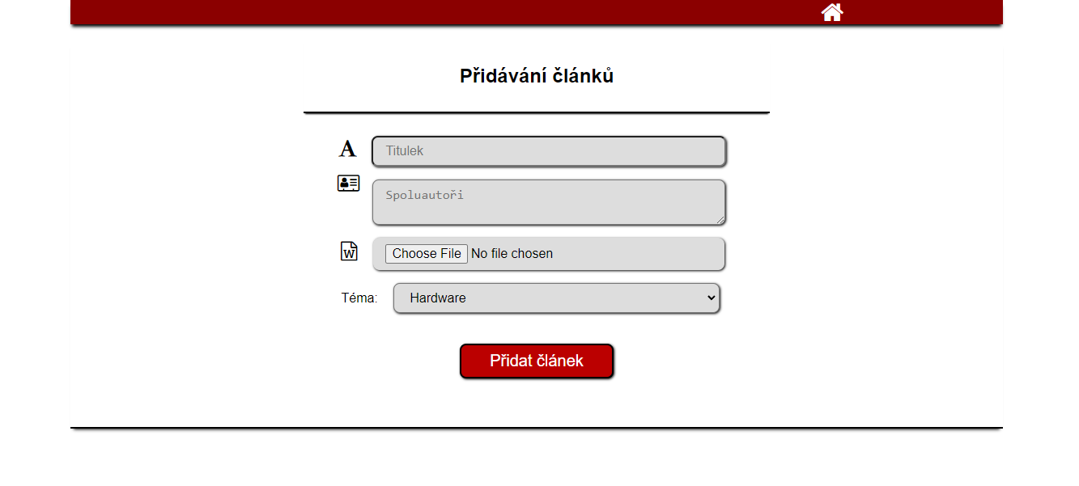

Obrázek - Přidávání článků

**Zobrazení recenzí**

Autor si může zobrazit recenze, nacházející se na spodku stránky u jeho zhodnocených článků.  
Každá recenze obsahuje jméno recenzenta, datum odeslání, hodnocení jednotlivých aspektů na stupnici od jedné po pět hvězd a tlačítko pro zobrazení celé recenze.  
To po kliknutí zobrazí text slovního zhodnocení a tlačítko odkazující na oponentní formulář, má-li autor k jakékoliv recenzi nějaké námitky.  
  
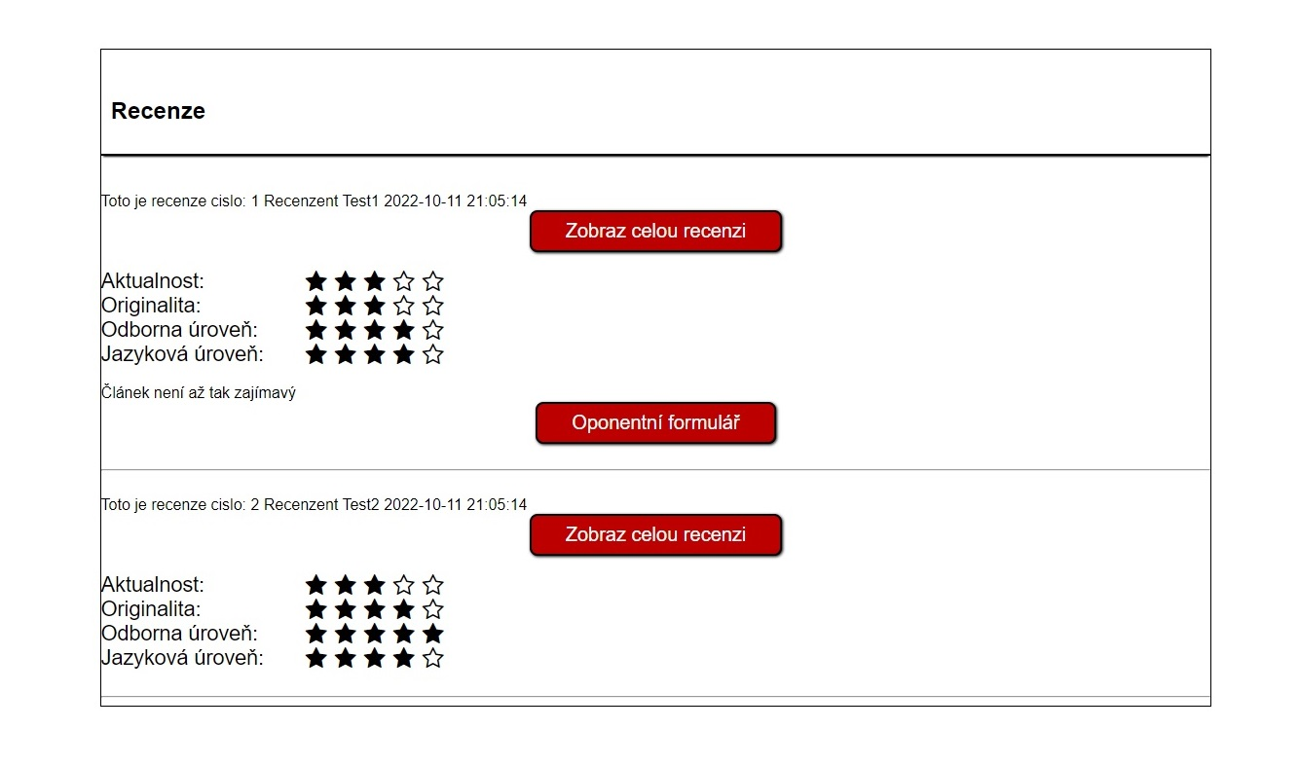

Obrázek 2 – Zobrazení recenzí

**Oponentní formulář**

Autor má možnost poslat námitky k recenzím jeho článků nebo článků od jiných autorů pomocí oponentního formuláře.

Formulář obsahuje jméno článku, jméno recenzenta, textové pole pro námitky k recenzi a tlačítko k odeslání. Po odeslání se námitka k recenzi objeví ve vzkazech (podstránka webu), na které vidí redaktor.